Демонстрационный вариант годовой промежуточной аттестационной работы по физике за курс 7 класса
Часть 1
Ответом к заданиям является цифра, число или последовательность цифр, которые нужно записать в бланке ответов. Единицы измерения писать в банк ответов не нужно.

- Установите соответствие между физическими понятиями и их примерами. К каждой позиции первого столбца подберите соответствующую позицию второго и запишите в таблицу выбранные цифры под соответствующими буквами. В бланк ответа перепишите последовательность цифр.

ФИЗИЧЕСКИЕ ПОНЯТИЯ ПРИМЕРЫ
А) Физическая величина 1) Паскаль
Б) Единица измерения 2) Вола
В) Измерительный прибор 3) Мощность
4) Плавление
5) Динамометр

А | Б | В

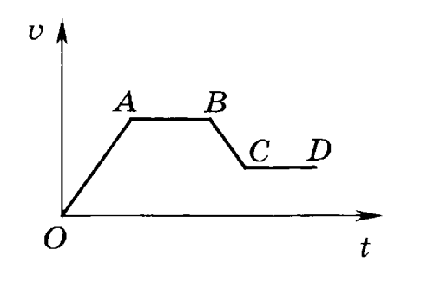
- На графике представлена зависимость скорости тела от времени движения. На каких участках тело двигалось равноускоренно, а на каких равномерно?
1) на участках ОА и ВС – равноускоренно, на участках АВ и СD - равномерно
2) На всех участках - равномерно
3) На участках ОА и ВС – равномерно, на участках АВ и СD -равноускоренно
4) На всех участках – равноускоренно
- Под водой пингвины развивают скорость 36 км/ч. Определите, какое расстояние проплывет пингвин за 5 с.
- 50 м 2) 7,2 м 3) 50 км 4)180 м

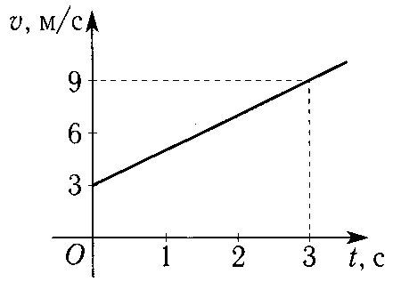
- По графику определите:
А) начальную скорость тела______________м/с
Б) ускорение, с которым движется тело_____м/с².
В) скорость тела через 5 с после начала движения______м/с

Ответы запишите в таблицу, а в бланк ответов перенесите последовательность цифр

А | Б | В

- Рассчитайте среднюю скорость автобуса, если первые 3 ч он двигался со скоростью 50 км/ч, а за следующие 2 ч он проехал путь 50 км В бланк ответа запишите полученное число в м/с.
- Дубовый брусок имеет массу 800 г и плотность 700 кг/м³. Объем равен_________см³.
F₁
- На тело массой 4 кг действуют две силы (см. рис.) F₁=4 Н, F₂=12 Н. С каким ускорением движется тело и куда направлено ускорение?
А. 2 м/с², в сторону силы F₁ В. 2 м/с², в сторону силы F₂
Б. 4 м/с², в сторону силы F₂ Г. 4 м/с², в сторону силы F₁
- Известно, что сила тяжести, действующая на медведя, равна 4 кН. Чему равна масса медведя? Ответ запишите в единицах системы Си.

- От чего зависит сила трения? Выберите правильное утверждение.
- от площади поверхности 2) от силы нормального давления
- от объёма тела 4) от всех трех величин

- Спортсмен массой 70 кг стоит на лыжах на заснеженной горизонтальной поверхности. Длина каждой лыжи 1.8 м, ширина 10 см. Какое давление оказывает лыжник на снег? Массу лыж не учитывать. Ускорения свободного падения принять равным 10 м/с².
- Какую силу F₁ надо приложить к рычагу в точке В, чтобы рычаг остался в равновесии? (см рис)
- 1,5 Н 2) 6 Н 3) 0 Н 4) 24 Н

В 12 см 6 см А

F₁ F₂ =3 Н
- Скорость движущегося тела увеличилась в 4 раза. При этом его кинетическая энергия
- Увеличилась в 4 раз 3) Уменьшилась в 4 раз
- Увеличилась в 16 раза 4) уменьшилась в 16 раза
- Продольной называют волну, в которой
- Частицы колеблются перпендикулярно направлению распространения волны
- Частицы колеблются в направлении распространения волны
- Подходят ответы и 1 и 2
- Частота колебаний математического маятника равна 10 Гц. Сколько колебаний совершит маятник за 4 мин.
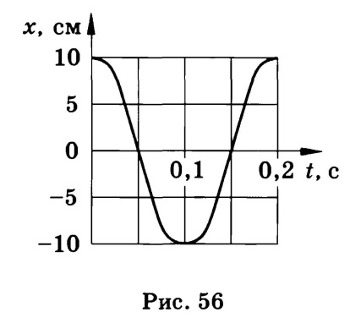
1) 40 2) 2 3) 2400 4) 240

- По графику зависимости координаты математического маятника от времени определите амплитуду, период и частоту колебаний. В бланке ответов ответы запишите в системе СИ через запятую.

- Чему равен угол между падающим лучом и горизонтальной поверхностью, если угол отражения луча света равен 60°?
1) 60°. 2) 30°. 3) 90°. 4) 120°.
- Луч переходит из воды в воздух (см. рис). Какой цифрой обозначен преломленный луч?
- 4 2) 3 3) 2 4) 1

Часть 2
К задачам 18,20, 21 привести подробное решение. Решение записать на обратной стороне бланка

- Почему болото перейти легче, если под ноги положить хворост?
- Постройте изображение предмета АВ в линзе и дайте характеристику изображения.
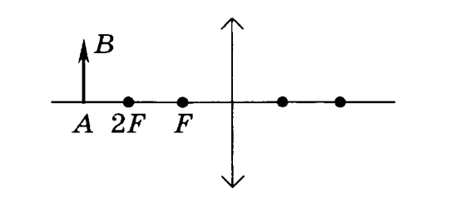

- Определите частоту колебаний пружинного маятника, если жесткость пружины 4 Н/м, а масса груза 640 г. Ответ округлите до сотых.
- Какая работа совершается при подъеме мраморной плиты объемом 2 м³ на высоту 12 м? Какую мощность развивают при этом, если плиту поднимают 2 минуты? Плотность мрамора 2,7 г/м³.

